新竹縣112學年度國民中學技藝教育學生技藝競賽
機械職群術科試題
術科考試題組
一、徒手繪圖6題試題，抽出「徒手繪等角圖2題」
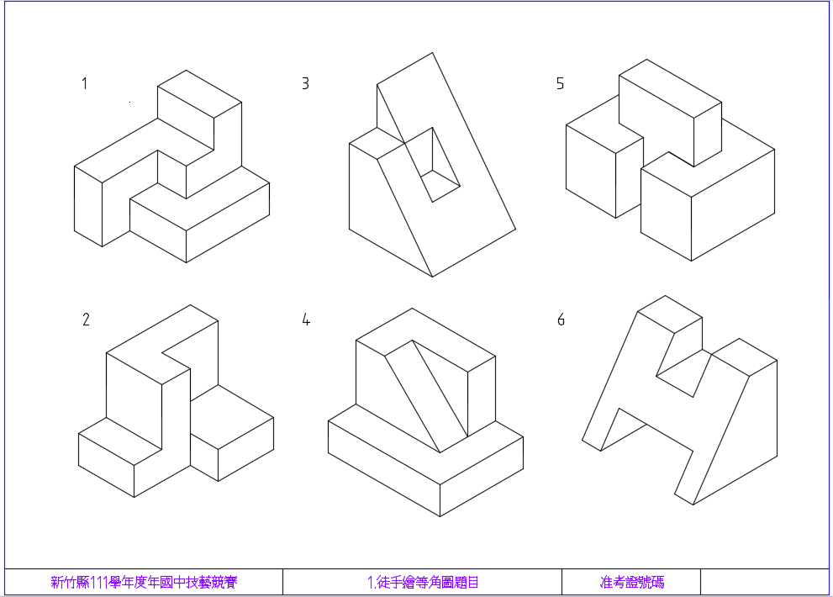

二、立體圖8題試題，各抽出「正投影三視圖2題」及「電腦立體繪圖2題」
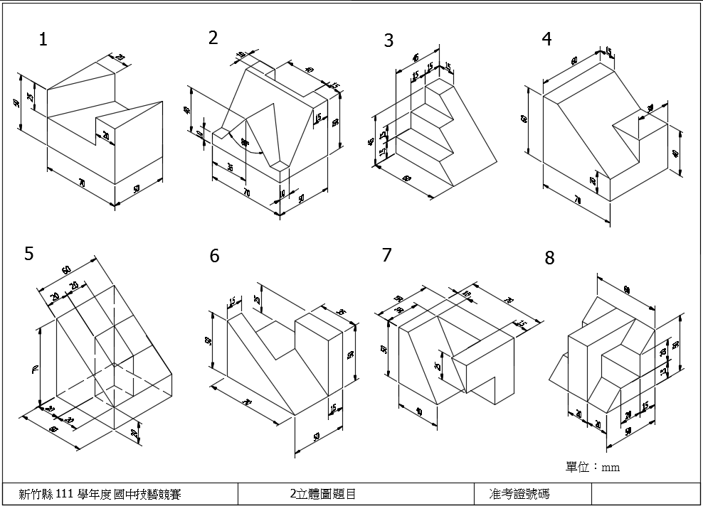
國民中學技藝教育學生技藝競賽機械職群試場規則
一、加學生一律穿著學校制服並攜帶學生證 。
二、競賽者應準時進入試場，如於競賽開始後遲到十五分鐘以上作棄權論。如學校以專車接送，則由考區主任同意後，始得讓競賽者進場應試。
三、需著學校運動服或制服，未按此規定者不得進入術科試場。
四、參加術科測驗者進入試場不得攜帶應試之其他物品；材料、器具由主辦單位提供。對場地設備需妥善使用，如有故意毀壞者，應負賠償責任。
五、競賽中設備故障時，得報請監評人員處理，否則自行負責。
六、工具、器材不可以攜出，違者以零分計。
七、各校領隊、指導教師不得於現場指導；各校領隊、指導教師及競賽學生，尚未參加競賽時須在休息區等待通知。
新竹縣112學年度國民中學技藝教育課程競賽
-機械群競賽須知
1.競賽者應提前20分鐘到達承辦學校內思高中，如於競賽開始後遲到十五分鐘以上者，則由考區主任同意後，始得讓競賽者進場應試，唯測驗結束時間不得延改。
2.競賽者進入競賽場，不得攜帶任何文具或工具、材料及預先繪製完成之圖，一經查出以零分計算。
3.競賽者入場後，按分配工作位置對號就位，經監評人員將試題或設備材料分發後，始得作各項檢查。
4.競賽者應將學生證放置桌面左上角以備核對，未帶者由監考老師會同考區主任確認後得讓競賽者進場應試。
5.競賽者對競賽場地設備必須妥善使用，如有故意損壞者，應負賠償責任。
6.競賽者，應核對試卷上之職類及試題等有無錯誤，如發現不符，應即告知監評人員處理。
7.競賽者如對監評人員宣佈之試題或說明有疑問時，得於原位舉手，俟監評人員許可後，始得發問。
8.經監評人員宣佈競賽開始，始可操作，監評人員宣佈競賽時間結束之後，必須停止。
9.競賽時，競賽者有交頭接耳隨意談論者，均扣術科成績20分之處分，屢勸無效者以零分計算。至於發生其它不軌情事，經監評人員共同認定後，按其情節之輕重，均予扣分。
10.競賽者在競賽途中，如工作及態度不正確或有危險動作，經監評人員糾正制止，不聽從者，以零分計算。
11.競賽工作中，電腦故障時，得報請監評人員處理。
12.競賽工作中，因要事須離開競賽場時，應須經監評人員核准，並派員陪同始可離去，時間不得超過五分鐘且不另增加時間。
13.電腦繪圖需隨時自行存檔，如未自行存檔，電腦故障時自行負責。
14.如遇意外情況（如空襲、停電及競賽者發生意外事件）應由監評人員處理。
15.競賽過程中，作品應自行妥為保管，如有遺失或毀損自行負責，如發現惡意破壞他人作品者，即予以取消資格並報其就讀學校嚴厲處分。
16.競賽工作完成時，先將桌面收拾整齊再報請監評人員封收，並將競賽工具、設備、材料整理交清後始可離場。
17.各校領隊、指導教師不得於現場指導；各校領隊、指導教師及參賽學生，尚未參加競賽時須在休息區等待通知。
新竹縣112學年度國民中學技藝教育課程競賽
-機械群術科測驗流程圖

報到說明  抽取試題  以徒手繪圖及電腦  繪製三視圖及立體圖  確認並列印圖面並簽名  離開考場 | (1)核對應試人員相關證件。  (2)應試人員依序對號入座。  (3)監評老師說明考試及試場須知。
(1)檢查相關設備是否正常運作。
(2)檢查零件是否齊全。
(3)發放題目卷(術科)

術科項目(100分鐘):
(1)徒手繪圖：使用目視測圖形之尺度，並
依尺度徒手繪製出等角圖。
(2)電腦繪三視圖：依立體圖（附尺度），
繪出正確之正投影三視圖。
(2)電腦繪立體圖：依立體圖（附尺度），
繪出正確之立體圖。

(1)列印出圖
(2)請學生確認並簽名

離開考場 | (1)應試人員離開考場。  (2)監評老師計算成績。
術科測驗流程圖

新竹縣112學年度國中技藝教育班技藝競賽機械職群工作規則
一、繪製規則
1.術科測驗內容有三部分，分別為(1)徒手繪等角圖、(2)正投影三視圖繪圖、(3)電腦立體繪圖。
2.請依題目規定繪製，競賽時間為100分鐘。
3.徒手繪等角圖項目，請依照目測之尺度 1:1 繪製，徒手繪出等角圖。(只能使用鉛筆及橡皮，不得使用直尺；也不得用複印方式繪製)

4.正投影三視圖項目，請依照圖示立體圖，繪製出正確之正投影三視圖。(投影法為第三角投影法，立體圖上附有尺度，使用軟體為AutoCAD 2021

5.電腦立體繪圖項目，依照題目尺度，使用Inventor 2021繪製立體圖。
6.本次測驗，承辦學校均提供備妥圖框之圖紙及檔案，考生於標題欄內標示准考證號碼。
7.電腦繪圖過程中請務必每5分鐘儲存，若不經意關機，請向監考老師提出，只能延長5分鐘，以一次為限。出圖時間不列入考試時間。

二、配分方式（總分100分）
1.徒手繪等角圖(2題)：40分。
（1）正確性佔30分、（2）線條表現佔10分。
2.正投影三視圖繪圖(2題)：40分。
（1）正確性佔30分、（2）線條表現正確佔10分。
3.電腦立體繪圖(2題)：20分。
（1）正確性佔20分。

新竹縣112學年度國民中學技藝教育課程競賽
-機械群競賽參加人員名冊
職類別：機械群 | 場地： | 場次：
承辦學校： | 競賽日期： | 時間:

序號 | 准考證編號 | 姓 名 | 就讀國中 | 備 註
新竹縣112學年度國民中學技藝教育課程競賽-機械群競賽成績表
職類別： | 場地： | 場次：
開辦學校： | 競賽日期： | 時間:

編號 | 准考證編號 | 姓 名 | 就讀國中 | 學科成績(總分30%) | 術科成績(總分65%) | 總分 | 名次 | 獎項

考場工具材料單
名稱 | 數量 |  | 備註
2B鉛筆 | 1 |  | 0.5mm
橡檫 | 1
A4紙張 | 1

